**ФЕДЕРАЛЬНОЕ ГОСУДАРСТВЕННОЕ АВТОНОМНОЕ ОБРАЗОВАТЕЛЬНОЕ УЧРЕЖДЕНИЕ ВЫСШЕГО ОБРАЗОВАНИЯ**



**МОСКОВСКИЙ ПОЛИТЕХНИЧЕСКИЙ УНИВЕРСИТЕТ**

***Факультет Информационных технологий***

***Кафедра Информатики и информационных технологий***

**направление подготовки**

**09.03.02 «Информационные системы и технологии»**

**ЛАБОРАТОРНАЯ РАБОТА №** 7

**Дисциплина: «Backend»**

**Тема:** *Логирование веб-приложения на основе ASP.NET Core*

**Выполнил: студент группы: 231-339**

Карапетян Нвер Каренович___________

(Фамилия И.О.)

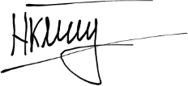

**Дата, подпись:** 16.04.25 ____________

(Дата)(Подпись)

**Проверил:** __*____________________ __________*

(Фамилия И.О., степень, звание) (Оценка)

**Дата, подпись** ________________ *_____________*

(Дата)(Подпись)

**Москва**

**2025**

Цель:

Ознакомиться с методами логирования и их применением в веб-приложениях на платформе ASP.NET Core.

Задачи:

* Настроить логирование для веб-приложения на ASP.NET Core, используя различные провайдеры (например, Console, файлы, базы данных).
* Применить различные уровни логирования для различных компонентов приложения (например, информационные, отладочные, ошибки).
* Реализовать обработчики логов и пользовательские форматы сообщений при необходимости.
* Протестировать работу приложения, записывая и анализируя созданные логи.

Ход работы

Настройка логирования в ASP.NET Core

В файле Program.cs происходит первоначальная настройка логирования. Сначала удаляются стандартные провайдеры, затем добавляются провайдеры для вывода логов в консоль и отладчик. Для расширенных возможностей используется библиотека Serilog, которая позволяет настраивать вывод в текстовые файлы и в структурированном формате JSON.

Листинг 1. Настройка логирования в Program.cs.

// Удаление стандартных провайдеров логирования

builder.Logging.ClearProviders();

// Добавление провайдеров для консоли и отладчика

builder.Logging.AddConsole();

builder.Logging.AddDebug();

// Настройка Serilog для логирования с использованием различных провайдеров

Log.Logger = new LoggerConfiguration()

    .MinimumLevel.Debug() // Устанавливаем минимальный уровень логирования

    .WriteTo.Console() // Логирование в консоль

    .WriteTo.File("Logs/log-.txt", rollingInterval: RollingInterval.Day) // Логирование в обычный текстовый файл

    .WriteTo.File(new Serilog.Formatting.Json.JsonFormatter(), "Logs/structured-.json", rollingInterval: RollingInterval.Day) // Логирование в формате JSON

    .CreateLogger();

// Интеграция Serilog в приложение

builder.Host.UseSerilog();

Реализация логирования в контроллере

В контроллере веб-приложения логирование используется для фиксации вызовов методов, регистрации успешных операций и обработки ошибок. Для этого логгер внедряется через **Dependency Injection** (ILogger<T>).

Листинг 2. Контроллер AuthorizationController.

[Route("api/[controller]")]

    [ApiController]

    public class AuthorizationController : ControllerBase

    {

        private readonly IAuthService _authService;

        private readonly ILogger<AuthorizationController> _logger;

        public AuthorizationController(IAuthService authService, ILogger<AuthorizationController> logger)

        {

            _authService = authService;

            _logger = logger;

        }

        [HttpPost("register")]

        public async Task<ActionResult<User>> Register(UserDto request)

        {

            _logger.LogInformation("Метод Register вызван для пользователя {Username}", request.Username);

            var user = await _authService.RegisterAsync(request);

            if (user is null)

            {

                _logger.LogWarning("Попытка регистрации неуспешна. Пользователь с именем {Username} уже существует", request.Username);

                return BadRequest("Username already exists!");

            }

            _logger.LogInformation("Пользователь {Username} успешно зарегистрирован", request.Username);

            return Ok(user);

        }

        [HttpPost("login")]

        public async Task<ActionResult<TokenResponseDto>> Login(UserDto request)

        {

            _logger.LogDebug("Метод Login вызван для пользователя {Username}", request.Username);

            var response = await _authService.LoginAsync(request);

            if (response is null)

            {

                _logger.LogWarning("Неуспешная попытка входа пользователя {Username}. Неверное имя или пароль", request.Username);

                return BadRequest("Invalid username and/or password!");

            }

            _logger.LogInformation("Пользователь {Username} успешно вошёл в систему", request.Username);

            return Ok(response);

        }

        [HttpGet]

        [Authorize]

        public IActionResult AuthenticatedOnlyEndpoint()

        {

            _logger.LogDebug("Запрошен защищённый эндпоинт для аутентифицированного пользователя");

            return Ok("You are authenticated!");

        }

        [HttpGet("admin-only")]

        [Authorize(Roles = "Admin")]

        public IActionResult AdminOnlyEndpoint()

        {

            _logger.LogDebug("Запрошен эндпоинт администратора");

            return Ok("You are admin!");

        }

        [HttpPost("refresh-token")]

        public async Task<ActionResult<TokenResponseDto>> RefreshToken(RefreshTokenRequestDto request)

        {

            _logger.LogDebug("Метод RefreshToken вызван для пользователя с ID: {UserId}", request.UserId);

            var response = await _authService.RefreshTokensAsync(request);

            if (response is null || response.AccessToken is null || response.RefreshToken is null)

            {

                _logger.LogError("Ошибка при обновлении токенов для пользователя с ID: {UserId}", request.UserId);

                return Unauthorized("InvalidRefreshToken");

            }

            _logger.LogInformation("Токены для пользователя с ID: {UserId} успешно обновлены", request.UserId);

            return Ok(response);

        }

    }

В данном контроллере использованы следующие уровни логирования:

* **LogDebug —** для начальных сообщений при входе в метод, что помогает отслеживать последовательность вызовов.
* **LogInformation —** для регистрации успешных операций.
* **LogWarning —** для фиксации неудачных попыток, например, при регистрации или входе с ошибочными данными.
* **LogError —** для регистрации критических ошибок, которые требуют внимания.

Тестирование и анализ логов

При тестировании приложения была произведена проверка корректности работы настроенной системы логирования путем запуска самого приложения и выполнения последовательности запросов к API. При старте приложения автоматически создавался каталог «Logs», в который записывались как текстовые логи, так и файлы в структурированном формате JSON. Это позволяло наблюдать за ходом работы в реальном времени и обеспечивало возможность последующего анализа записанных данных.

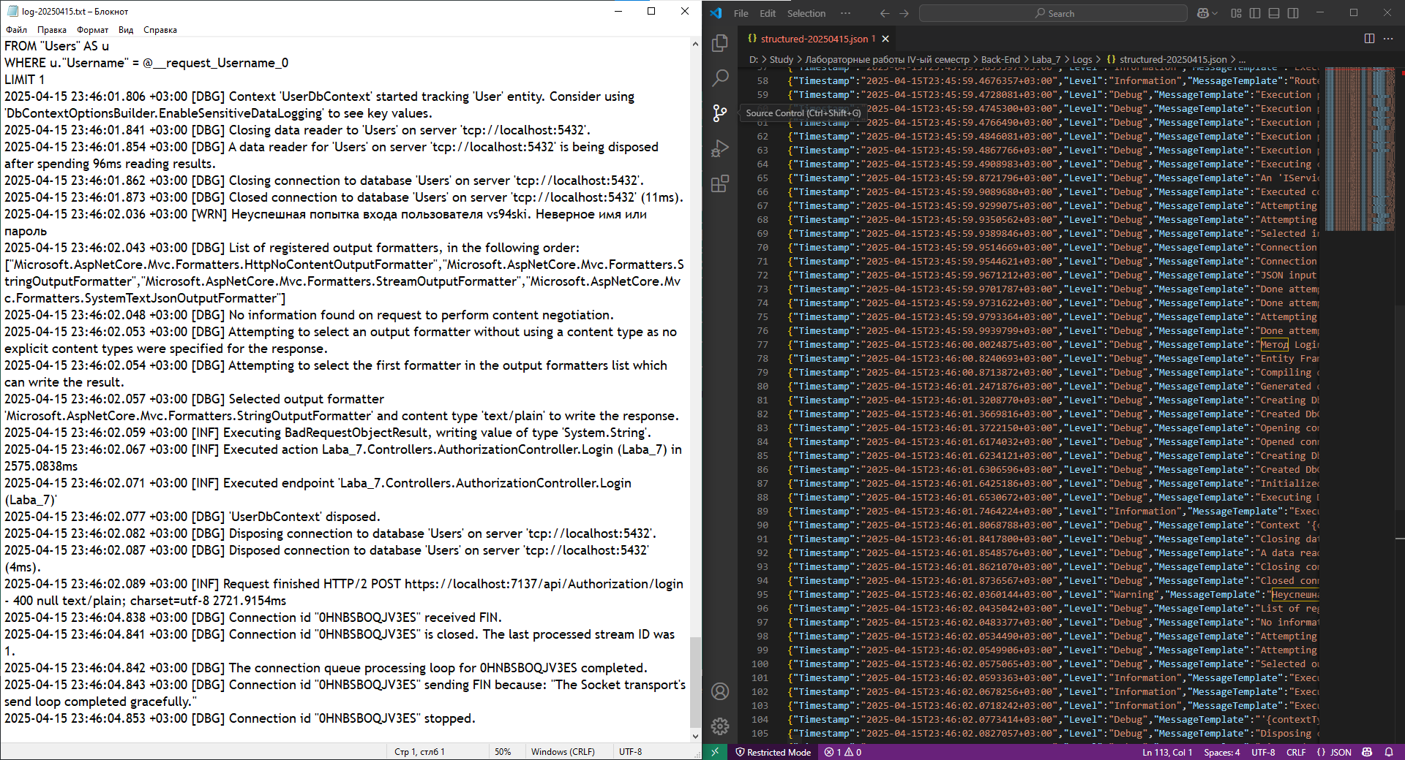

Рисунок 1. Логи в текстовом документе и в JSON-файле.

В ходе работы с приложением были выполнены такие действия, как регистрация нового пользователя, вход в систему, обновление токенов и обращение к защищённым эндпоинтам. При выполнении этих операций генерировались сообщения различных уровней — от отладочных до информационных, предупреждающих и критических. Все сообщения регистрировались как в консоли, так и в лог-файлах, что позволяло получить всестороннюю информацию о процессе обработки запросов.

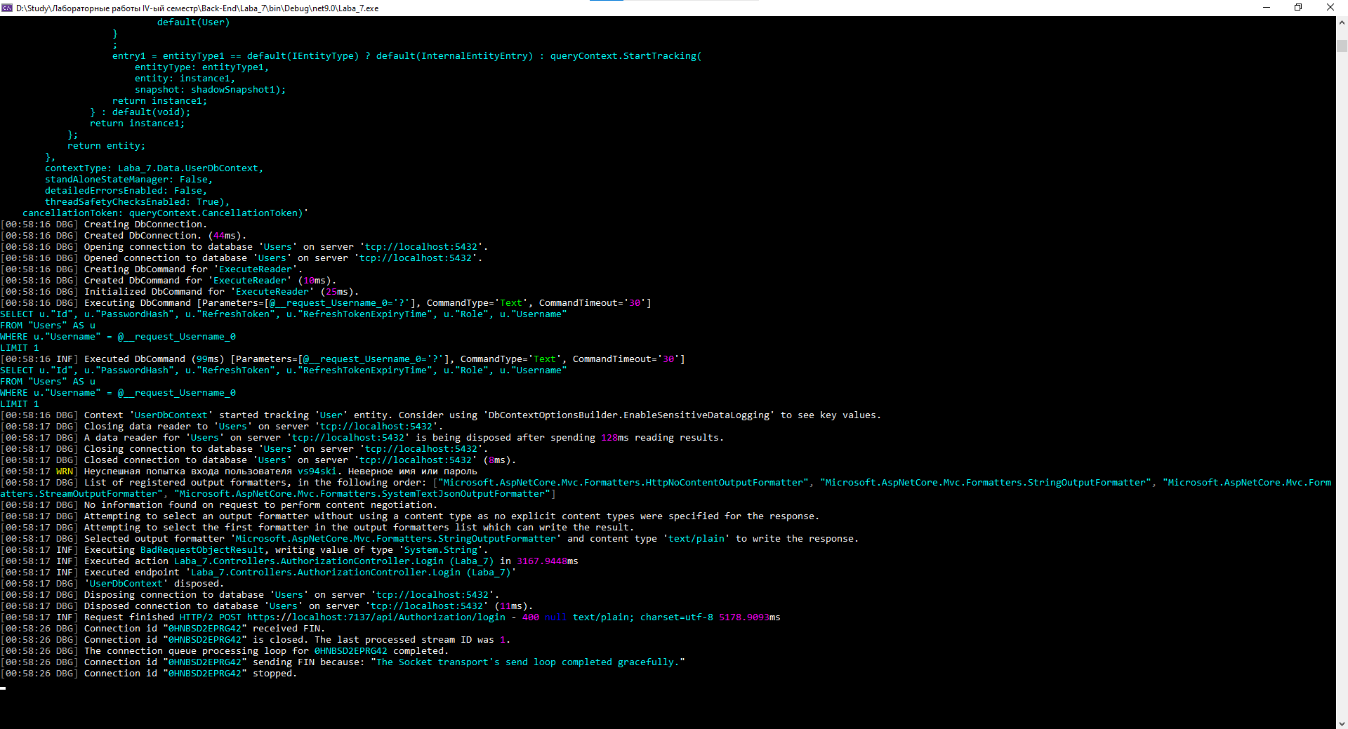

Рисунок 2. Логи в консоли.

Записи в текстовых логах содержали подробную информацию о последовательности вызова методов, их временные метки и описание операций, что позволяло установить, на каком этапе возникли ошибки или, наоборот, подтвердить успешное выполнение операций. Структурированные JSON-логи обеспечивали возможность автоматического анализа данных с использованием специализированных инструментов мониторинга, что особенно полезно при необходимости интеграции системы логирования с облачными или корпоративными решениями.

Проведенный анализ логов показал, что система корректно определяет уровни логирования для каждой операции. Например, при попытке входа с некорректными данными система фиксировала сообщение уровня Warning, а в случае критических сбоев регистрировались сообщения уровня Error.